数值代数第7次上机任务
线性方程组古典迭代法——Jacobi 迭代法
第1组
王晨阳 秦宇彤 王珂淏 郑广文 陈默璇 吉永超
1.利用Jacobi迭代法求解下列方程组
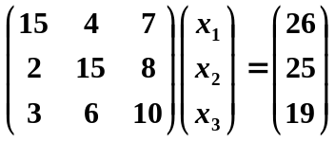，精确解为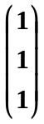
2. 利用Jacobi 迭代法求解下列方程组. 对n=3,10,100,…,1000进行求解,对计算解和准确解比较,观察准确程度
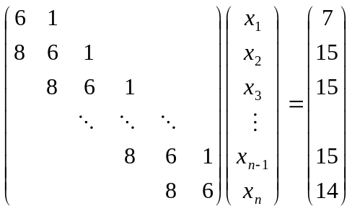
第2组 姚帅 张鑫森 庄钰晨 李京尧 丁一茗 侯哲凡
1.利用Jacobi迭代法求解下列方程组
，精确解为
2.用Jacobi 迭代法 求解下列方程组.对计算解和准确解比较,观察准确程度对于 n=5,10,100，..,1000.对计算解和准确解比较,观察准确程度。第一方程组和第二个方程组的解 差别大吗？（用向量范数刻画）
（1）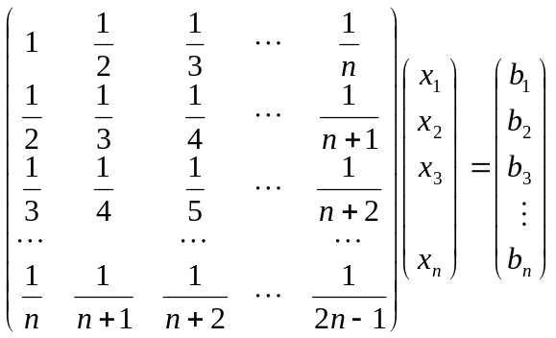右端项自己构造;
(2) 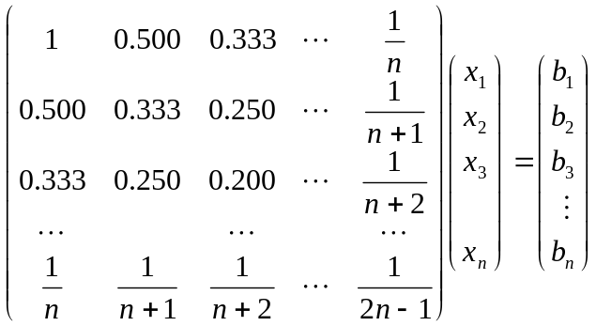,其中矩阵A和向量b中的元素都取3位有效数字，再与（1）中的结果进行比较，你们观察到什么现象？
提示：用Matlab函数： vpa（x,3)

第3组
毛淑萍 许戈辉 张博远 万里名锐 缪庭
1.利用Jacobi迭代法求解下列方程组
，精确解为
2. (1)利用Jacobi 迭代法求解下列方程组，右端项自己构造。对n=3,10,100,1000（到你们所能求解的极限）进行求解，比较两种方法所算的结果，谈谈你们小组的感想。
(2) ,其中矩阵A和向量b中的元素都取3位有效数字，再与（1）中的结果进行比较，你们观察到什么现象？
提示：用Matlab函数： vpa（x,3)
第4组
李晗冉 稂玉玉 韩慧敏 林紫祎
1.利用Jacobi迭代法求解下列方程组
，精确解为
2. 用Jacobi 迭代法求解下列方程组.观察两组解的准确度。第一方程组和第二个方程组的解 差别大吗？（用向量范数刻画）
（1)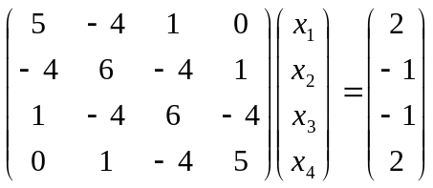 (2)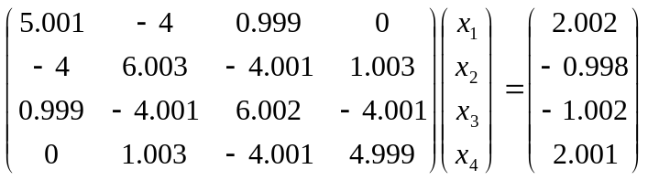

第5组
乔仁俊 陈博 许鹏昊 裴宇轩 马珮瑶 田礼根
1.利用Jacobi迭代法求解下列方程组
，精确解为
2.用Jacobi 迭代法求解下列方程组. n=5,10,100,…( 到你们小组计算能力的极限)求解，对计算解和准确解比较,观察准确程度。第一方程组和第二个方程组的解 差别大吗？（用向量范数刻画）

（1)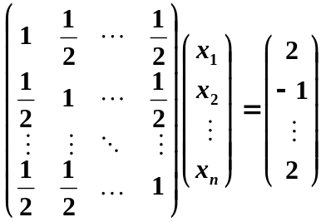
(2) 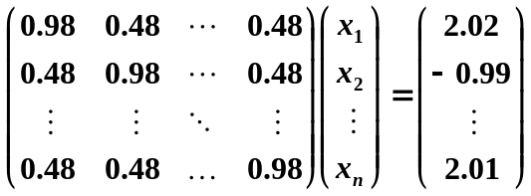
第6组
李显耀 范丽丽 张玉洁 方磊磊 张小凡 魏雅楠
1.利用Jacobi迭代法求解下列方程组
，精确解为

2.用Jacobi 迭代法解下列方程组，右端项自己构造。对计算解和准确解比较,观察准确程度。第一方程组和第二个方程组的解 差别大吗？（用向量范数刻画）

（1）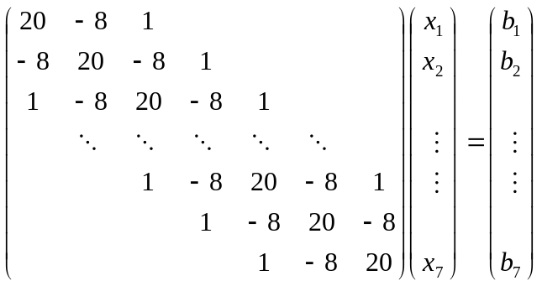，右端项自己构造；
（2）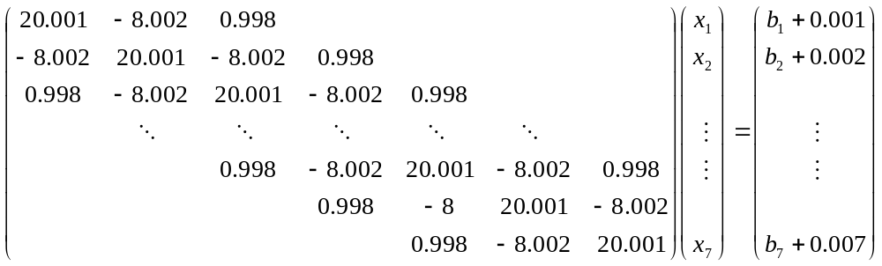，右端项中bi(i=1,2,…,7)与（1）中相同；

第7组
贺畅 王桑梓 刘星月 刘相驿
1.利用Jacobi迭代法求解下列方程组
，精确解为
2.用Jacobi 迭代法解下列方程组，对计算解和准确解比较,观察准确程度。第一、第二、第三和第四个方程组的解差别大吗？（用向量范数刻画）

（1）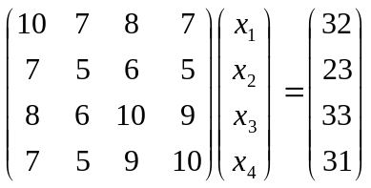
（2）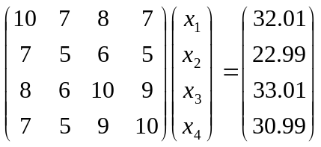
（3）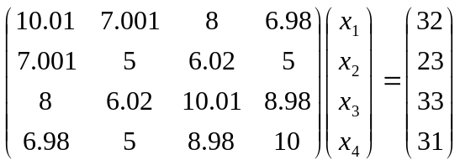
（4）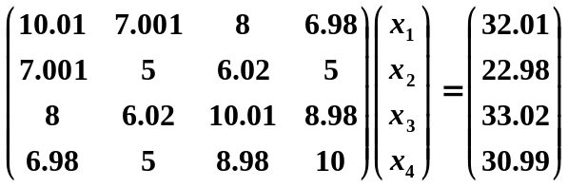

第8组
郭恒 王亚男 刘赵文 汪琦 戚雨薇 刘凯悦
1.利用Jacobi迭代法求解下列方程组
，精确解为
2.(1)用Jacobi 迭代法解下列方程组，对计算解和准确解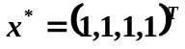比较,观察准确程度
（2）
比较（1）、（2）的结果，差别大吗？

第9组
陈浩 郑煌椿
1.利用Jacobi迭代法求解下列方程组
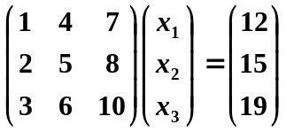，精确解为
2.(1)用Jacobi 迭代法解下列方程组，右端项自己构造，观察准确程度。
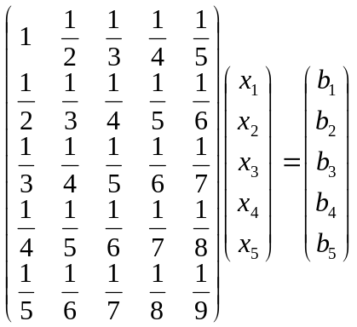
（2）分别给系数矩阵和右端项一些小的扰动A1和b1，具体数据你们自己构造。例如:b1=(0.01,0.002,-0.003,0.04,-0.02)’, 求解方程组(A+A1)x = (b+b1),和（1）比较结果。谈谈你们小组的感想。

第10组
袁天乐 王哲 贾琪 李飞雨 刘京 林佳怡
1.利用Jacobi迭代法求解下列方程组
，精确解为
(1)
clear
N=50;
k=0;
Tol=0.0000001;
A=[15,4,7;2,15,8;3,6,10];
b=[26;25;19];
n=length(b);
x=[2,2,2];
while k<=N
for i=1:1:n
sum=0;
for j=1:1:n
if j~=i
sum=sum+A(i,j)*x(j);
end
end
y(i)=(b(i)-sum)/A(i,i);
end
if norm(y-x)<Tol
break;
end
k=k+1;
for i=1:n
x(i)=y(i);
end
end
fprintf('The solution is :')
y
k
(2)

2.用Jacobi 迭代法求解下列方程组.对计算解和准确解比较,观察准确程度。第一方程组和第二个方程组的解 差别大吗？（用向量范数刻画）

(1)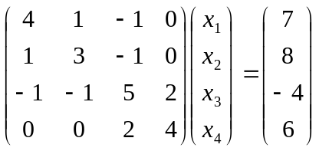 (2)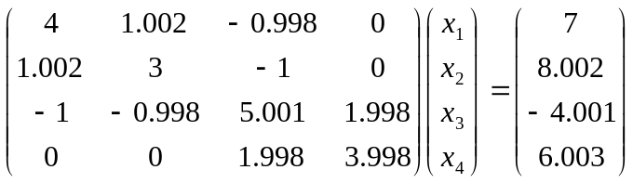

第11组
王潇 张顺钦 姚凯 肖雨彤 周斐斐 杨语真
1.利用Jacobi迭代法求解下列方程组
，精确解为
2.用Jacobi 迭代法解下列方程组，右端项自己构造。对n=3,10,100,1000（到你们所能求解的极限）进行求解，比较结果，谈谈你们小组的感想。第一方程组和第二个方程组的解 差别大吗？（用向量范数刻画）

（1）
(2) ,其中矩阵A和向量b中的元素都取3位有效数字（提示：用Matlab函数： vpa（x,3)），再与（1）中的结果进行比较，你们观察到什么现象？
第12组
戚博轩 惠天昊 李成平 郭挺
1.利用Jacobi迭代法求解下列方程组
，精确解为

2.用Jacobi 迭代法解下列方程组，右端项自己构造。对n=3,10,100,1000（到你们所能求解的极限）进行求解，比较结果，谈谈你们小组的感想。第一方程组和第二个方程组的解 差别大吗？（用向量范数刻画）

（1）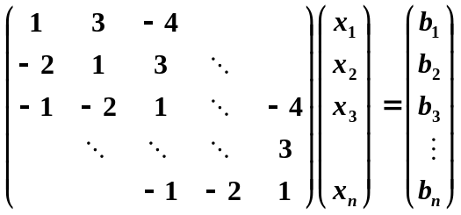
(2) 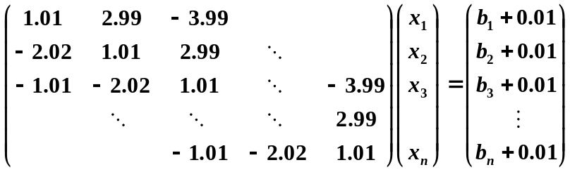,再与（1）中的结果进行比较，你们观察到什么现象？

第13组
杜俊洁 郭泽柳
1.利用Jacobi迭代法求解下列方程组
，精确解为
2.用Jacobi 迭代法解下列方程组，对计算解和准确解比较,观察准确程度。第一方程组、第二个方程组和第三个方程组的解 差别大吗？（用向量范数刻画）

（1）（2）
（3）

第14组 张莹莹
1.利用Jacobi迭代法求解下列方程组
，精确解为
2.用Jacobi 迭代法解下列方程组，对计算解和准确解比较,观察准确程度
(1)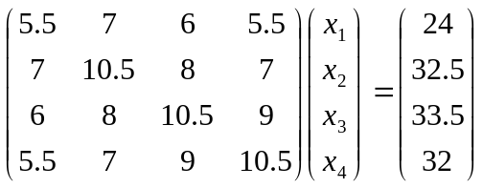, (2)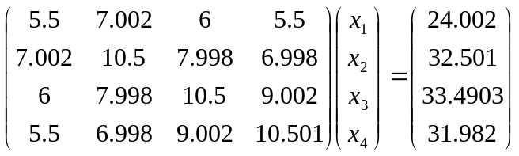

第15组
蒋逸剑 梁士钊 白冰 陈格致
1.利用Jacobi迭代法求解下列方程组
，精确解为
2.用Jacobi 迭代法 解下列方程组，对计算解和准确解比较,观察准确程度
（1）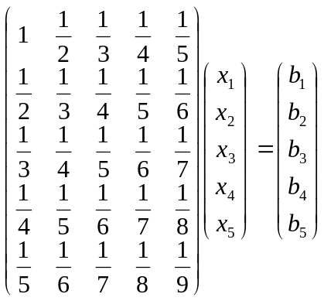，右端项自己构造。
（2）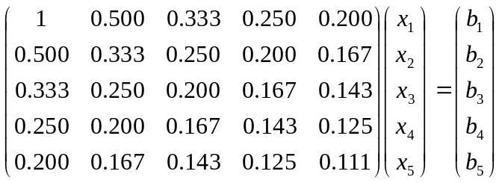再与（1）中的结果进行比较，你们观察到什么现象？

第16组
侯文捷 艾浩威 王淞源 师鹏 万嘉诚
1.利用Jacobi迭代法求解下列方程组
，精确解为
2. 用Jacobi 迭代法求解下列方程组. 右端项自己构造，对计算解和准确解比较,观察准确程度
（1）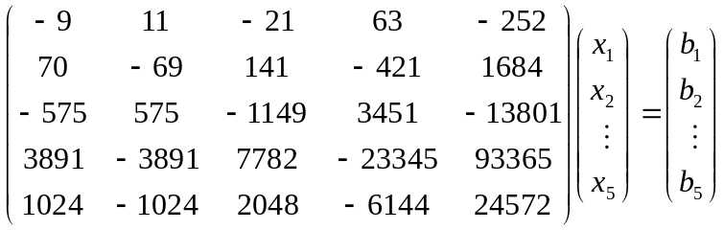右端项自己构造
（2）分别给系数矩阵和右端项一些小的扰动A1和b1，具体数据你们自己构造。例如:b1=(0.01,0.002,-0.003,0.04,-0.02)’,求法解方程组(A+A1)x = (b+b1),和（1）比较结果。谈谈你们小组的感想。

第17组
杨有帅 谭宇洪
1.利用Jacobi迭代法求解下列方程组
，精确解为
2.用Jacobi 迭代法求解下列方程组.对计算解和准确解比较,观察准确程度。右端项自己构造。
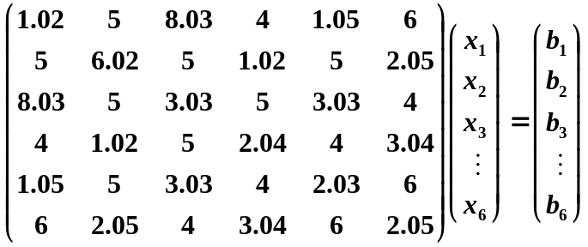
（2）分别给系数矩阵和右端项一些小的扰动A1和b1，具体数据你们自己构造。例如:b1=(0.01,0.002,-0.003,0.04,-0.02)’, 求解方程组(A+A1)x = (b+b1),和（1）比较结果。谈谈你们小组的感想。

第18组
张晓灵 吴桑
1.利用Jacobi迭代法求解下列方程组
，精确解为
2.用Jacobi 迭代法 解下列方程组，对计算解和准确解比较,观察准确程度
（1）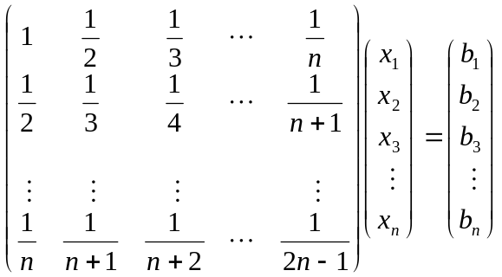，
n 自己选定，n=3,5,10,…1000右端项自己构造。
（2）把以上方程组的元素都取3位小数(提示：用Matlab函数： vpa（x,3)
，例如5阶
再与（1）中的结果进行比较，你们观察到什么现象？

第19组 朴冈俊 薛飞丹 牛茹 刘黛研 郭铃丹
1.利用Jacobi迭代法求解下列方程组
，精确解为
2.用Jacobi 迭代法 解下列方程组，对计算解和准确解比较,观察准确程度
（1），右端项自己构造。
（2）再与（1）中的结果进行比较，你们观察到什么现象？

第20组 焦秋建 肖志魁 单战
1.利用Jacobi迭代法求解下列方程组
，精确解为
2.用Jacobi 迭代法解下列方程组，对计算解和准确解比较,观察准确程度
(1), (2)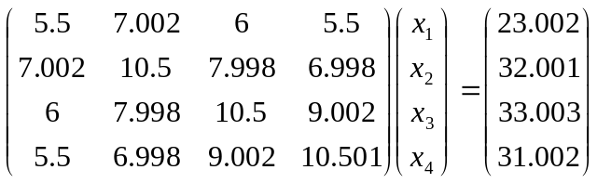

第21 组 张明赫 张子月 范博言
1.利用Jacobi迭代法求解下列方程组
，精确解为
2.用Jacobi 迭代法 解下列方程组，对计算解和准确解比较,观察准确程度
（1），
n 自己选定，n=3,5,10,…1000右端项自己构造。
（2）把以上方程组的元素都取3位小数(提示：用Matlab函数： vpa（x,3)
，例如5阶
再与（1）中的结果进行比较，你们观察到什么现象？

第22组 钟芳炉
1.利用Jacobi迭代法求解下列方程组
，精确解为
2.用Jacobi 迭代法解下列方程组，对计算解和准确解比较,观察准确程度
(1)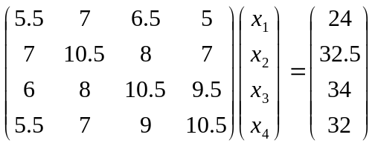, (2)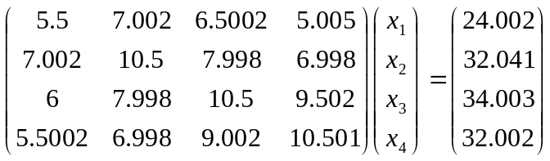

第23组 韩佳沂
1.利用Jacobi迭代法求解下列方程组
，精确解为
2.用Jacobi 迭代法解下列方程组，观察（1）与（2）的准确程度
(1)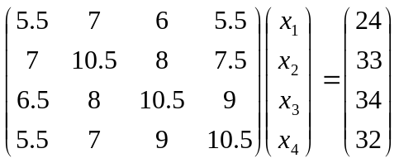, (2)